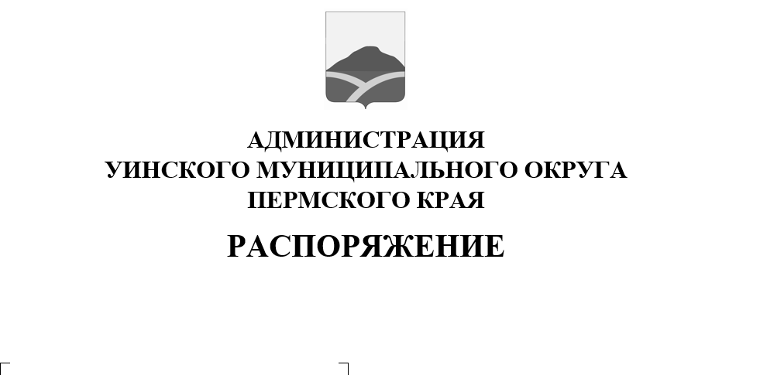
03.03.2022 259-01-04-42

О введении временного ограничения движения автомобильного транспорта
в связи с проведением массового мероприятия
Руководствуясь Федеральными законами от 10 декабря 1995 года N 196-ФЗ "О безопасности дорожного движения", от 8 ноября 2007 года N 257-ФЗ "Об автомобильных дорогах и о дорожной деятельности в Российской Федерации и о внесении изменений в отдельные законодательные акты Российской Федерации", Уставом Уинского муниципального округа Пермского края, в связи с проведением 06 марта 2022 года мероприятияуличное гуляние «Широка душа твоя, Масленица».
- Временно ограничить движение автомобильного транспорта:
06 марта 2022 года с 10:00 до 15:00 часов местного времени на территории Уинского муниципального округа, а именно в с. Уинскоена пересечении улицы Октябрьская, Советская, Ленина:
- ул. Ленина от дома № 4 по до дома № 8а;
- ул. Коммунистическая от дома№ 1 до ул. Октябрьская дом № 9;
- ул. Советская от дома № 3 до дома № 11;
- ул. Советская от дома 3 до дома 11.
2. МКУ «Управлению по благоустройству Уинского муниципального округа» обеспечить временную установку ограждающих конструкций на период проведенияуличного гуляния «Широка душа твоя, Масленица», в соответствии с п.1 настоящего распоряжения.
3. Рекомендовать ОГИБДД Отделение МВД России по Уинскому муниципальному округу в указанный период обеспечить прекращение движения транспортных средств.
4. Настоящее распоряжение вступает в силу со дня обнародования и подлежит размещению на официальном сайте администрации Уинского муниципального округа (http://uinsk.ru).
5. Контроль над исполнением распоряжения возложить на заместителя главы администрации Уинского муниципального округа Пермского края Матынову Ю.А.

Глава муниципального округа-
глава администрации Уинского
муниципального округа А.Н. Зелёнкин

